ỦY BAN NHÂN DÂN  TỈNH CÀ MAU |  | CỘNG HÒA XÃ HỘI CHỦ NGHĨA VIỆT NAM  Độc lập - Tự do - Hạnh phúc

QUY CHẾ
Quản lý truy xuất nguồn gốc; chỉ dẫn địa lý, nhãn hiệu tập thể,
nhãn hiệu chứng nhận đối với sản phẩm OCOP của tỉnh Cà Mau
(Kèm theo Quyết định số 55/2024/QĐ-UBND ngày 14 tháng 11 năm 2024
của Ủy ban nhân dân tỉnh Cà Mau)

Chương I
QUY ĐỊNH CHUNG

Điều 1. Phạm vi điều chỉnh
Quy chế này quy định việc quản lý truy xuất nguồn gốc; chỉ dẫn địa lý, nhãn hiệu tập thể, nhãn hiệu chứng nhận đối với sản phẩm OCOP của tỉnh Cà Mau.
Điều 2. Đối tượng áp dụng
1. Cơ quan quản lý nhà nước về truy xuất nguồn gốc; chỉ dẫn địa lý, nhãn hiệu tập thể, nhãn hiệu chứng nhận đối với các sản phẩm OCOP.
2. Các tổ chức, cá nhân có sản phẩm được công nhận là sản phẩm OCOP tỉnh Cà Mau (sau đây gọi là chủ thể OCOP) tham gia thực hiện truy xuất nguồn gốc trên Hệ thống truy xuất nguồn gốc sản phẩm, hàng hóa tỉnh Cà Mau hoặc được cấp quyền sử dụng chỉ dẫn địa lý, nhãn hiệu tập thể, nhãn hiệu chứng nhận.
3. Tổ chức quản lý chỉ dẫn địa lý; chủ giấy chứng nhận nhãn hiệu tập thể, nhãn hiệu chứng nhận.
4. Các cơ quan, tổ chức, cá nhân có liên quan đến hoạt động truy xuất nguồn gốc; chỉ dẫn địa lý, nhãn hiệu tập thể, nhãn hiệu chứng nhận.
Điều 3. Giải thích từ ngữ
1. Hệ thống truy xuất nguồn gốc sản phẩm, hàng hóa tỉnh Cà Mau (sau đây gọi là Hệ thống truy xuất nguồn gốc) là hệ thống bao gồm hoạt động định danh sản phẩm, thu thập và lưu trữ thông tin về trạng thái của sản phẩm theo thời gian, địa điểm nhằm quản lý thông tin về chất lượng và an toàn của sản phẩm.
2. Cổng truy xuất nguồn gốc sản phẩm tỉnh Cà Mau (sau đây gọi là Cổng truy xuất nguồn gốc) bao gồm hệ thống phần cứng, phần mềm, cơ sở dữ liệu để phục vụ việc cung cấp thông tin về nguồn gốc sản phẩm. Địa chỉ truy cập Cổng truy xuất nguồn gốc: https://txng.camau.gov.vn.
3. Tài khoản quản trị là tài khoản có chức năng quản lý và phân quyền sử
dụng cho các tài khoản người dùng.
4. Tổ chức quản lý chỉ dẫn địa lý là tổ chức được Ủy ban nhân dân tỉnh trao quyền quản lý chỉ dẫn địa lý, được Cục Sở hữu trí tuệ thuộc Bộ Khoa học và Công nghệ ra quyết định cấp Giấy chứng nhận đăng ký chỉ dẫn địa lý và thực hiện quyền của mình trong phạm vi và thời hạn bảo hộ theo quy định của Luật Sở hữu trí tuệ.
5. Chủ giấy chứng nhận nhãn hiệu tập thể, nhãn hiệu chứng nhận là tổ chức được Cục Sở hữu trí tuệ thuộc Bộ Khoa học và Công nghệ ra quyết định cấp Giấy chứng nhận đăng ký nhãn hiệu, thực hiện quyền của mình trong phạm vi và thời hạn bảo hộ theo quy định của Luật Sở hữu trí tuệ.

Chương II
QUẢN LÝ TRUY XUẤT NGUỒN GỐC

Điều 4. Quản lý dữ liệu truy xuất nguồn gốc
1. Dữ liệu truy xuất nguồn gốc của từng sản phẩm OCOP trong Hệ thống truy xuất nguồn gốc bao gồm các thông tin sau:
a) Tên sản phẩm;
b) Hình ảnh sản phẩm;
c) Tên đơn vị sản xuất, kinh doanh;
d) Địa chỉ, thông tin liên hệ của đơn vị sản xuất, kinh doanh;
đ) Các công đoạn trong sản xuất, kinh doanh;
e) Thời gian sản xuất, kinh doanh;
g) Mã truy xuất nguồn gốc sản phẩm;
h) Thương hiệu, nhãn hiệu, mã ký hiệu, số sê-ri sản phẩm (nếu có);
i) Thời hạn sử dụng của sản phẩm (nếu có);
k) Các tiêu chuẩn quốc gia, quy chuẩn kỹ thuật quốc gia, tiêu chuẩn quốc tế, tiêu chuẩn khu vực, tiêu chuẩn cơ sở được áp dụng.
2. Dữ liệu truy xuất nguồn gốc sản phẩm OCOP để phục vụ người tiêu dùng tra cứu trên Cổng truy xuất nguồn gốc bao gồm các thông tin sau:
a) Tên sản phẩm;
b) Hình ảnh sản phẩm;
c) Tên đơn vị sản xuất, kinh doanh;
d) Địa chỉ, thông tin liên hệ của đơn vị sản xuất, kinh doanh;
đ) Thời gian sản xuất, kinh doanh;
e) Thương hiệu, nhãn hiệu, mã ký hiệu, số sê-ri sản phẩm (nếu có);
g) Thời hạn sử dụng của sản phẩm (nếu có).
3. Ngoài các thông tin có trong dữ liệu truy xuất nguồn gốc đã quy định khoản 1, khoản 2 Điều này, chủ thể OCOP được khuyến khích bổ sung thêm các thông tin sau:
a) Tên, địa chỉ của đơn vị hợp tác phân phối sản phẩm;
b) Các công đoạn trong quá trình phân phối;
c) Câu chuyện về sản phẩm, về thương hiệu;
d) Thông tin về vùng nguyên liệu (bao gồm thông tin sau: tên hộ liên kết, thông tin liên hệ, quy mô cung cấp nguyên liệu);
đ) Video clip ghi hình quá trình sản xuất, kinh doanh;
e) Các chứng nhận, giải thưởng đã đạt được.
Điều 5. Tài khoản quản trị và tài khoản sử dụng Hệ thống truy xuất nguồn gốc
1. Sở Khoa học và Công nghệ (trực tiếp là Chi cục Tiêu chuẩn Đo lường Chất lượng) chịu trách nhiệm quản lý, sử dụng tài khoản quản trị Hệ thống truy xuất nguồn gốc.
2. Mỗi chủ thể OCOP khi tham gia Hệ thống truy xuất nguồn gốc được Chi cục Tiêu chuẩn Đo lường Chất lượng cấp một tài khoản sử dụng để đăng nhập và thực hiện các chức năng về quản lý, cập nhật, khai thác Hệ thống truy xuất nguồn gốc.
Điều 6. Quản lý về vật mang dữ liệu
Hệ thống truy xuất nguồn gốc sử dụng vật mang dữ liệu là mã QR, thuộc loại mã vạch hai chiều theo Tiêu chuẩn quốc gia TCVN 13275:2020 Truy xuất nguồn gốc - Định dạng vật mang dữ liệu do Bộ Khoa học và Công nghệ công bố. Vật mang dữ liệu này được in trên nhãn dán đề can cùng với những chi tiết khác, tổng thể tạo thành tem QR code truy xuất nguồn gốc (theo Phụ lục kèm theo Quy chế này), bảo đảm thiết bị có thể đọc được theo quy định tại Điều 5 của Thông tư số 02/2024/TT-BKHCN ngày 28 tháng 3 năm 2024 của Bộ trưởng Bộ Khoa học và Công nghệ quy định về quản lý truy xuất nguồn gốc sản phẩm, hàng hóa.
Điều 7. Quản lý thay đổi dữ liệu truy xuất nguồn gốc
1. Chủ thể OCOP có thể dùng tài khoản sử dụng được cấp để thay đổi, cập nhật và bổ sung các dữ liệu truy xuất nguồn gốc quy định tại điểm a, b, c, đ và e khoản 3 Điều 4 Quy chế này.
2. Đối với dữ liệu truy xuất nguồn gốc quy định tại khoản 1 Điều 4 và điểm d khoản 3 Điều 4 Quy chế này phải được Chi cục Tiêu chuẩn Đo lường Chất lượng xem xét, phê duyệt.
3. Quy trình thay đổi dữ liệu truy xuất nguồn gốc:
a) Bước 1: chủ thể OCOP gửi thông tin dữ liệu cần thay đổi đến Chi cục Tiêu chuẩn Đo lường Chất lượng thông qua tài khoản sử dụng đã được cấp;
b) Bước 2: khi nhận được yêu cầu, Chi cục Tiêu chuẩn Đo lường Chất lượng tiến hành xem xét, kiểm tra để phê duyệt thông tin. Trường hợp từ chối, Chi cục Tiêu chuẩn Đo lường Chất lượng sẽ nêu rõ lý do từ chối phê duyệt và chủ thể OCOP có trách nhiệm giải trình và chỉnh sửa bổ sung.
Chương III
QUẢN LÝ CHỈ DẪN ĐỊA LÝ, NHÃN HIỆU TẬP THỂ,
NHÃN HIỆU CHỨNG NHẬN

Điều 8. Quản lý nhà nước về chỉ dẫn địa lý, nhãn hiệu tập thể, nhãn hiệu chứng nhận
Ủy ban nhân dân tỉnh tổ chức quản lý hoạt động đối với tổ chức quản lý chỉ dẫn địa lý, chủ giấy chứng nhận nhãn hiệu tập thể, nhãn hiệu chứng nhận tại địa phương và thực hiện các biện pháp nâng cao hiệu quả các hoạt động theo quy định của pháp luật tại khoản 1 Điều 9 của Nghị định số 65/2023/NĐ-CP ngày 23 tháng 8 năm 2023 của Chính phủ quy định chi tiết một số điều và biện pháp thi hành Luật Sở hữu trí tuệ về sở hữu công nghiệp, bảo vệ quyền sở hữu công nghiệp, quyền đối với giống cây trồng và quản lý nhà nước về sở hữu trí tuệ.
Điều 9. Trách nhiệm của tổ chức quản lý chỉ dẫn địa lý, chủ giấy chứng nhận nhãn hiệu tập thể, nhãn hiệu chứng nhận
1. Xây dựng và ban hành quy chế quản lý, sử dụng chỉ dẫn địa lý, nhãn hiệu tập thể, nhãn hiệu chứng nhận. Chủ động rà soát quy chế quản lý, sử dụng phù hợp với tình hình thực tế, đáp ứng yêu cầu quản lý.
2. Quản lý chỉ dẫn địa lý, nhãn hiệu tập thể, nhãn hiệu chứng nhận theo quy chế do mình ban hành. Tổ chức thực hiện các biện pháp để quản lý việc sử dụng của các chủ thể OCOP sản xuất sản phẩm mang chỉ dẫn địa lý, nhãn hiệu tập thể, nhãn hiệu chứng nhận nhằm bảo đảm sản phẩm đáp ứng các tiêu chuẩn quy định.
3. Lập và công khai danh sách chủ thể OCOP sử dụng chỉ dẫn địa lý, nhãn hiệu tập thể, nhãn hiệu chứng nhận. Danh sách chủ thể OCOP sử dụng chỉ dẫn địa lý, nhãn hiệu tập thể, nhãn hiệu chứng nhận phải được cập nhật khi có bất kỳ sự thay đổi nào.
4. Theo dõi, thực hiện các biện pháp để phòng ngừa và ngăn cấm các hành vi xâm phạm quyền đối với chỉ dẫn địa lý, nhãn hiệu tập thể, nhãn hiệu chứng nhận; yêu cầu cơ quan có thẩm quyền xử lý theo quy định pháp luật.
5. Tăng cường hướng dẫn các chủ thể OCOP tham gia và cấp quyền sử dụng chỉ dẫn địa lý, nhãn hiệu tập thể, nhãn hiệu chứng nhận khi đáp ứng các yêu cầu quy định.
6. Báo cáo cho Sở Khoa học và Công nghệ về tình hình quản lý chỉ dẫn địa lý, nhãn hiệu tập thể, nhãn hiệu chứng nhận theo yêu cầu.

Chương IV
QUYỀN VÀ TRÁCH NHIỆM CỦA CHỦ THỂ OCOP

Điều 10. Quyền của chủ thể OCOP
1. Sử dụng tài khoản do Chi cục Tiêu chuẩn Đo lường Chất lượng cấp để khai thác các chức năng của Hệ thống truy xuất nguồn gốc.
2. Sử dụng tem QR code truy xuất nguồn gốc dán hoặc gắn trên một đơn vị sản phẩm đã tham gia Hệ thống truy xuất nguồn gốc khi đưa ra lưu thông trên thị trường.
3. Chủ thể OCOP đã được trao quyền sử dụng chỉ dẫn địa lý, nhãn hiệu tập thể, nhãn hiệu chứng nhận được thực hiện các nội dung quy định tại khoản 5, khoản 7 Điều 124 của Luật Sở hữu trí tuệ năm 2005 và khoản 47 Điều 1 của Luật sửa đổi, bổ sung một số điều của Luật Sở hữu trí tuệ năm 2022 đối với sản phẩm, hàng hoá, dịch vụ, phương tiện kinh doanh của mình.
Điều 11. Trách nhiệm của chủ thể OCOP
1. Tuân thủ các quy định về truy xuất nguồn gốc sản phẩm theo Thông tư số 02/2024/TT-BKHCN ngày 28 tháng 3 năm 2024 của Bộ trưởng Bộ Khoa học và Công nghệ quy định về quản lý truy xuất nguồn gốc sản phẩm, hàng hóa.
2. Sử dụng, bảo mật tài khoản sử dụng Hệ thống truy xuất nguồn gốc được cung cấp theo đúng mục đích, tuân thủ các quy định của pháp luật và Quy chế này.
3. Đăng tải thông tin lên Hệ thống truy xuất nguồn gốc phải đảm bảo tính chính xác, trung thực và chịu trách nhiệm trước pháp luật về các thông tin đã đăng tải, cập nhật.
4. Cập nhật nhật ký điện tử theo từng lô sản xuất đối với sản phẩm tham gia Hệ thống truy xuất nguồn gốc.
5. Thực hiện kích hoạt tem QR code truy xuất nguồn gốc theo quy định tại Điều 6 Quy chế này, dán hoặc gắn lên sản phẩm khi đưa ra lưu thông trên thị trường.
6. Không sử dụng tem QR code truy xuất nguồn gốc cho các sản phẩm chưa được xác nhận tham gia Hệ thống truy xuất nguồn gốc.
7. Tuân thủ đúng theo quy chế quản lý, sử dụng cụ thể đối với từng loại sản phẩm đã được bảo hộ, cụ thể:
a) Quy chế quản lý chỉ dẫn địa lý: theo quy định tại điểm a khoản 2 Điều 38 của Nghị định số 65/2023/NĐ-CP ngày 23 tháng 8 năm 2023 của Chính phủ quy định chi tiết một số điều và biện pháp thi hành Luật Sở hữu trí tuệ về sở hữu công nghiệp, bảo vệ quyền sở hữu công nghiệp, quyền đối với giống cây trồng và quản lý nhà nước về sở hữu trí tuệ;
b) Quy chế sử dụng nhãn hiệu tập thể: theo quy định tại khoản 4 Điều 105 của Luật Sở hữu trí tuệ năm 2005;
c) Quy chế sử dụng nhãn hiệu chứng nhận: theo quy định tại khoản 5 Điều 105 của Luật Sở hữu trí tuệ năm 2005.
8. Chủ thể OCOP không tuân thủ đúng quy định tại khoản 1, khoản 2, khoản 3, khoản 4, khoản 5, khoản 6, khoản 7 Điều này sẽ bị cơ quan có thẩm quyền xem xét và giải quyết theo quy định hiện hành.

Chương V
TRÁCH NHIỆM CỦA CÁC CƠ QUAN QUẢN LÝ NHÀ NƯỚC

Điều 12. Sở Khoa học và Công nghệ
1. Đối với quản lý truy xuất nguồn gốc:
a) Tổ chức quản lý, vận hành, khai thác Hệ thống truy xuất nguồn gốc, hỗ trợ các cơ quan nhà nước tích hợp, khai thác, sử dụng hiệu quả;
b) Tuyên truyền, phổ biến văn bản pháp luật, áp dụng tiêu chuẩn quốc gia, quy chuẩn kỹ thuật quốc gia và tài liệu hướng dẫn, áp dụng truy xuất nguồn gốc;
c) Tổ chức đào tạo, tập huấn, bồi dưỡng kiến thức về hoạt động truy xuất nguồn gốc, mã số mã vạch, ghi nhãn hàng hóa và công bố tiêu chuẩn chất lượng sản phẩm cho các đối tượng có liên quan;
d) Phối hợp các đơn vị liên quan nghiên cứu, phát triển các giải pháp kỹ thuật nhằm bảo đảm khả năng tương tác, trao đổi, kết nối dữ liệu truy xuất nguồn gốc với Cổng thông tin truy xuất nguồn gốc sản phẩm, hàng hóa quốc gia;
đ) Hàng năm, phối hợp với Sở Tài chính, Sở Thông tin và Truyền thông
xây dựng dự toán kinh phí vận hành, bảo trì, nâng cấp Hệ thống truy xuất nguồn gốc theo các yêu cầu vận hành trên thực tế;
e) Phối hợp Sở Thông tin và Truyền thông và các cơ quan liên quan thực
hiện bảo trì thường xuyên, đảm bảo Hệ thống truy xuất nguồn gốc hoạt động liên tục, ổn định và an toàn;
g) Cấp Giấy xác nhận tham gia Hệ thống truy xuất nguồn gốc cho các chủ thể OCOP đủ điều kiện;
h) Thanh tra, kiểm tra, xử lý, giải quyết các khiếu nại, tố cáo về truy xuất nguồn gốc sản phẩm;
i) Tổng hợp báo cáo, trực tiếp điều hành, quản lý và chịu trách nhiệm trước Ủy ban nhân dân tỉnh về việc triển khai, quản lý Hệ thống truy xuất nguồn gốc.
2. Đối với quản lý chỉ dẫn địa lý, nhãn hiệu tập thể, nhãn hiệu chứng nhận:
a) Tham mưu Ủy ban nhân dân tỉnh tổ chức quản lý các hoạt động quy định tại Điều 8 Quy chế này;
b) Hướng dẫn các tổ chức quản lý chỉ dẫn địa lý, chủ giấy chứng nhận nhãn hiệu tập thể, nhãn hiệu chứng nhận rà soát, chỉnh sửa quy chế quản lý và sử dụng chỉ dẫn địa lý, nhãn hiệu tập thể, nhãn hiệu chứng nhận phù hợp tình hình thực tế.
Điều 13. Các sở, ban, ngành tỉnh có liên quan
1. Hỗ trợ các chủ thể OCOP thuộc lĩnh vực quản lý tham gia Hệ thống truy xuất nguồn gốc.
2. Vận động các chủ thể OCOP sản xuất, kinh doanh các sản phẩm tương ứng tích cực tham gia để được cấp quyền sử dụng chỉ dẫn địa lý, nhãn hiệu tập thể, nhãn hiệu chứng nhận.
3. Căn cứ chức năng, nhiệm vụ được giao, lồng ghép thực hiện nhiệm vụ chuyên ngành để tăng cường hỗ trợ, phát triển chỉ dẫn địa lý, nhãn hiệu tập thể, nhãn hiệu chứng nhận đã được bảo hộ.
4. Phối hợp Sở Khoa học và Công nghệ thanh tra, kiểm tra, xử lý, giải quyết các khiếu nại, tố cáo về truy xuất nguồn gốc; chỉ dẫn địa lý, nhãn hiệu tập thể, nhãn hiệu chứng nhận thuộc thẩm quyền.
Điều 14. Ủy ban nhân dân các huyện, thành phố Cà Mau
1. Tuyên truyền, vận động các chủ thể OCOP tham gia Hệ thống truy xuất nguồn gốc, chỉ dẫn địa lý, nhãn hiệu tập thể, nhãn hiệu chứng nhận.
2. Xây dựng chương trình, kế hoạch thực hiện, bố trí nguồn lực cần thiết để triển khai các hoạt động liên quan đến truy xuất nguồn gốc; chỉ dẫn địa lý, nhãn hiệu tập thể, nhãn hiệu chứng nhận thuộc thẩm quyền.
3. Chủ động phối hợp các sở, ngành, đơn vị trong việc phát động, hướng dẫn các tổ chức xây dựng, phát triển và quản lý, bảo vệ thương hiệu, nhãn hiệu trên địa bàn.
4. Phối hợp Sở Khoa học và Công nghệ thanh tra, kiểm tra, xử lý, giải quyết các khiếu nại, tố cáo về truy xuất nguồn gốc; chỉ dẫn địa lý, nhãn hiệu tập thể, nhãn hiệu chứng nhận thuộc địa bàn quản lý.

Chương VI
TỔ CHỨC THỰC HIỆN

Điều 15. Triển khai thực hiện
Sở Khoa học và Công nghệ chủ trì, phối hợp với cơ quan, đơn vị có liên quan triển khai thực hiện Quy chế này.
Điều 16. Trách nhiệm thi hành
Trong quá trình thực hiện Quy chế này, nếu có phát sinh khó khăn, vướng mắc, đề nghị các cơ quan, tổ chức, cá nhân kịp thời phản ánh đến Sở Khoa học và Công nghệ để tổng hợp, báo cáo Ủy ban nhân dân tỉnh xem xét, quyết định./.
Phụ lục
MẪU TEM QR CODE TRUY XUẤT NGUỒN GỐC

1. Mẫu tem Truy xuất nguồn gốc hình chữ nhật
a. Hình dạng
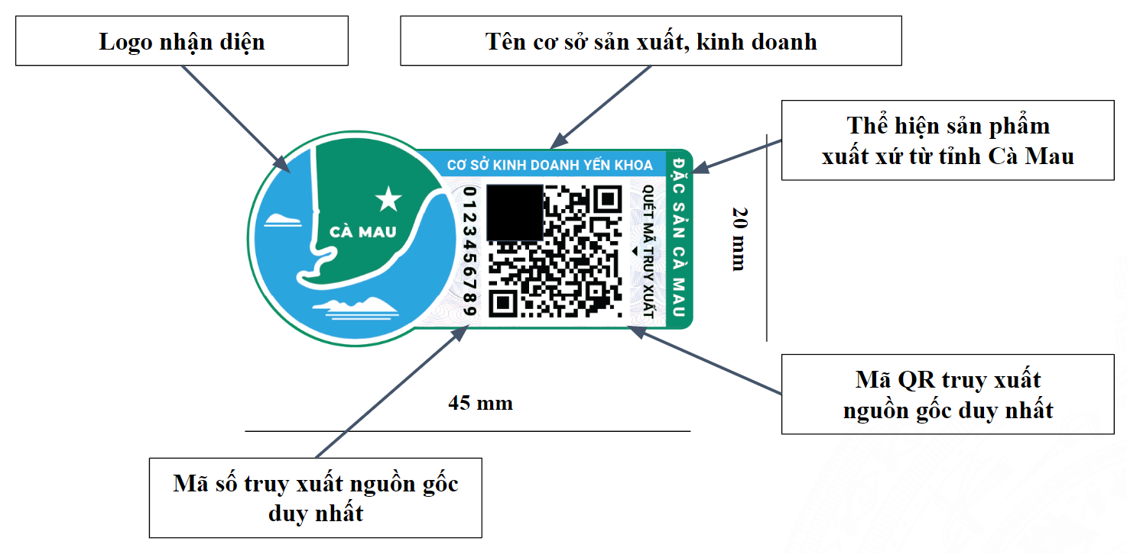
b. Quy cách
- Sản phẩm phù hợp để dán: tất cả các loại sản phẩm, ngoại trừ trái cây, cua
- Màu sắc: xanh dương, xanh lá, trắng và đen, có hoa văn chìm
- Kích thước tem: hình chữ nhật 45 mm x 20 mm
- Phông chữ: Roboto
- Chất liệu: decal vỡ, chống bóc gỡ
- Mã QR biến đổi

2. Mẫu tem Truy xuất nguồn gốc hình tròn
a. Hình dạng
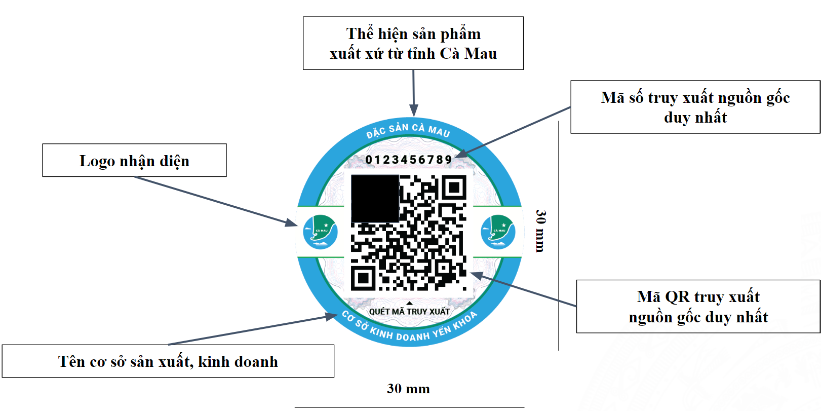
b. Quy cách
- Sản phẩm phù hợp để dán: trái cây
- Màu sắc: xanh dương, xanh lá, trắng và đen, có hoa văn chìm
- Kích thước tem: hình tròn đường kính 30 mm
- Phông chữ: Roboto
- Chất liệu: decal vỡ, chống bóc gỡ
- Mã QR biến đổi

3. Mẫu tem Truy xuất nguồn gốc dán trên dây rút
a. Hình dạng
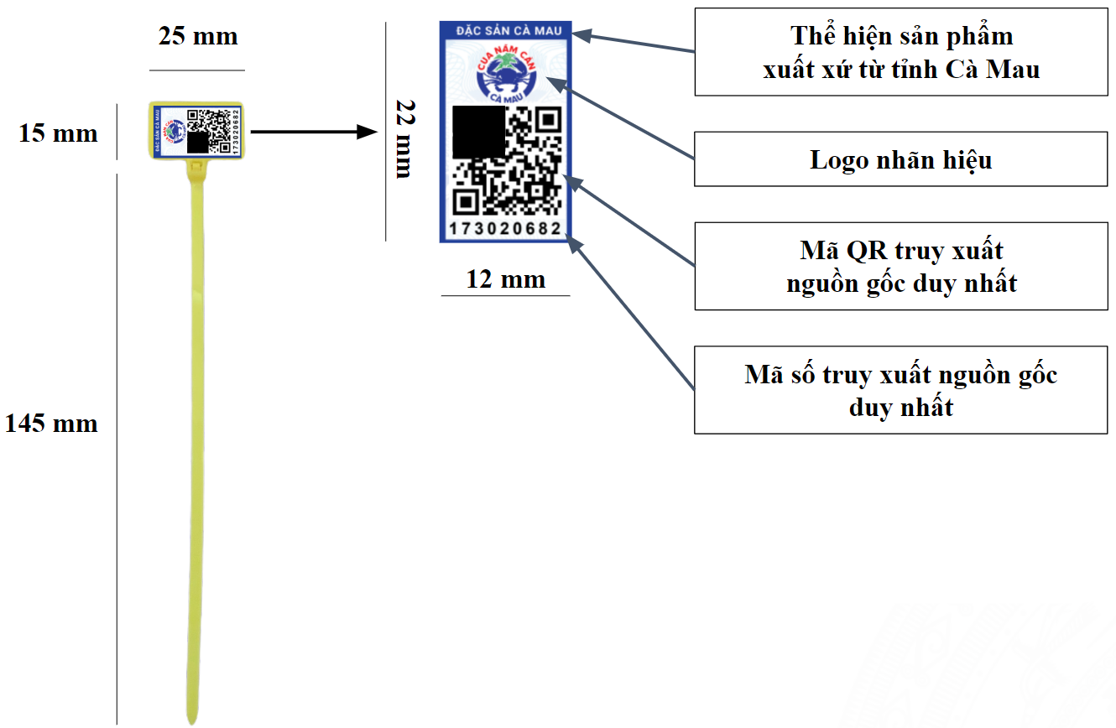

b. Quy cách
- Sản phẩm phù hợp: cua
- Màu sắc: xanh dương, xanh lá, trắng và đen, có hoa văn chìm
- Kích thước tem: hình chữ nhật 22 mm x 12 mm
- Kích thước dây rút:
+ Dây dài 160 mm (bao gồm cả bảng tem)
+ Bảng tem hình chữ nhật 25mm x 15mm
- Màu sắc dây rút: tùy theo nhu cầu của các chủ thể OCOP sử dụng tem truy xuất nguồn gốc
- Phông chữ: Roboto
- Chất liệu: decal vỡ, chống bóc gỡ
- Mã QR biến đổi

